АННОТАЦИЯ
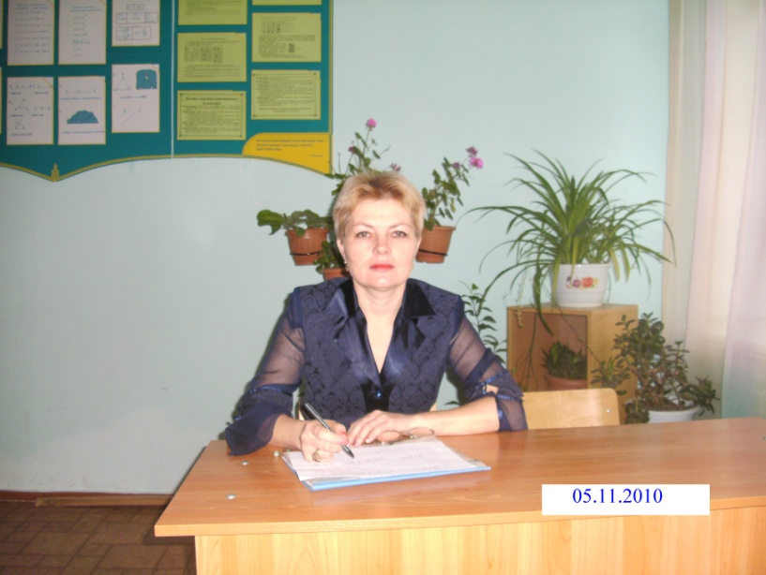
Фамилия, имя, отчество: Павлухина Ирина Рихардовна
Образование: высшее
Место работы: МБОУ «Лицей №3»
Должность: учитель английского языка
Стаж: 27 лет
Дом. телефон: 7-23-34
Тема работы: «Health is above Wealth»
Описание работы:
Тип урока: Обобщение и систематизация знаний, умений и навыков
учащихся.
Вид урока: урок совершенствования речевых навыков.
Урок имеет коммуникативную направленность.
На уроке используются такие методы, как: ситуационный, игровой, словесный, наглядный, самостоятельной работы, практический, развиваются умения работать в группах.
Стиль ведения урока характеризуется поддержкой здорового микроклимата в интеракциях «учитель – ученик», признанием личности каждого ребёнка. Данный урок активизирует употребление изученного языкового материала, формирует познавательные интересы обучающихся по данной теме. На уроке были использованы мультимедийные технологии, которые способствуют повышению мотивации и познавательной активности учащихся, а также расширению их кругозора. Также формируются навыки работы с текстом и умение выразить своё отношение к поставленной проблеме.

Использованная литература:

1.Учебник английского языка «Happy English.ru»под ред. Кауфман М., Кауфман К. 2.Устные темы, диалоги и упражнения по английскому языку к учебнику Кузовлёва В. П.и др. «English-9» Е. Ю. Смирнова; А. В. Смирнов. Издательство «Экзамен», Москва 2004.
3.Дидактические материалы Английский язык. Развитие навыков повседневной и академической письменной речи О. Ю. Болтневой. Издательство «Дрофа», 2004.

http://festival.1september.ru/articles/599779/
http://www.centervertical.ru/mr_GOOD%20HEALTH%20IS%20ABOVE%20WEALTH.pdf
http://www.slideshare.net/lenabum1/good-health-is-above-wealth
godoza.ru/topic16.html

